MISKOLCI EGYETEM VEZETŐI
 | Név / Beosztás | Elérhetőség
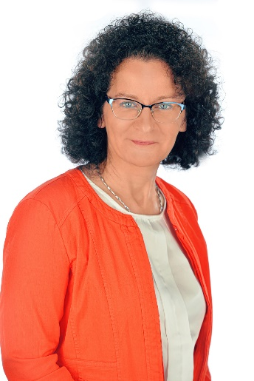 | Prof. Dr. Horváth Zita  Rektor | Tel.: 46/565-010, 46/565-111/10-32  Fax: 46/565-014  E-mail: rektor@uni-miskolc.hu  Szoba: A/4 épület I. emelet 145.
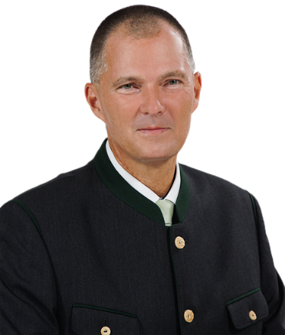 | Prof. Dr. Szűcs Péter  Általános rektorhelyettes | Tel.: 46/565-010, 46/565-111/10-06  Fax: 46/565-014  E-mail: rekrh@uni-miskolc.hu  Szoba: A/4 épület I. emelet 110.
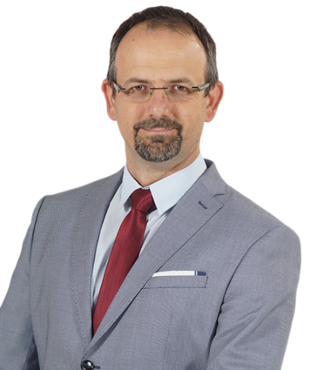 | Dr. Szilágyi Roland  Oktatási rektorhelyettes | Tel: 46/565-111/22-11 mellék  E-mail: szilagyi.roland@uni-miskolc.hu  Szoba: A/4 épület I. emelet 117.
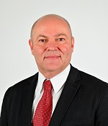 | Kalmár Zsolt  Gazdasági vezető | Tel.: 46/565-111/20-32 mellék  E-mail: zsolt.kalmar@uni-miskolc.hu  Szoba: A/4 épület I. emelet 143.
 | Bárdosné dr. Soós Viktória  Felnőttképzési Központ  központvezető | Tel.: 46/565-111/20-20 mellék  E-mail: viktoria.soos@uni-miskolc.hu  Szoba: A/4 épület I. emelet 105.
 | Sándorné Lőrincz Éva  Pénzügyi Igazgatóság  igazgató | Tel.: 46/565-111/12-77  E-mail: eva.lorincz@uni-miskolc.hu  Szoba: A/4 épület II. emelet 229.
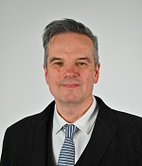 | Mészáros Péter László  Vállalati Kapcsolatok és Innovációs Igazgatóság  igazgató | Tel.: +36 20/424-3390  E-mail: peter.meszaros@uni-miskolc.hu  Szoba: C/2 épület 4.sz. bejárat I. emelet 108.
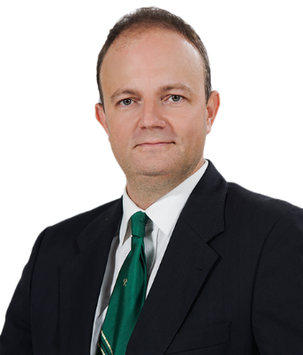 | Prof. Dr. Mucsi Gábor  Műszaki Föld- és Környezettudományi Kar, dékán | Tel.: 46/565-111/10-20  E-mail: rekbdhiv@uni-miskolc.hu  Szoba: A/4 fsz. 26.
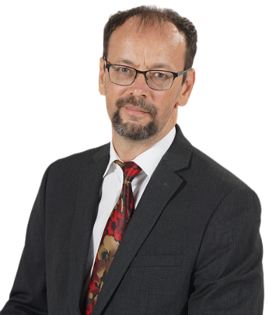 | Prof. Dr. Palotás Árpád Bence  Anyag- és Vegyészmérnöki Kar, dékán | Tel.: 46/565-111/10-23, 20-11  E-mail: arpad.palotas@uni-miskolc.hu  Szoba: C/1 I. emelet 108.
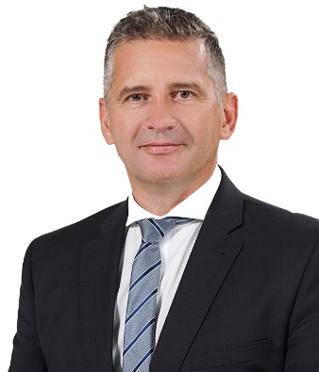 | Dr. Siménfalvi Zoltán  Gépészmérnöki és Informatikai Kar, dékán | Tel.: 46/565-111/23-52  E-mail: gkdh5@uni-miskolc.hu  Szoba: C/1 ép. I. em.
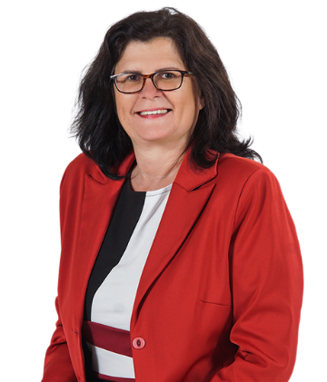 | Prof. Dr. Csák Csilla  Állam- és Jogtudományi Kar, dékán | Tel.: 46/565-111/13-50, 20-06  E-mail: jogdekan@uni-miskolc.hu  Szoba: A/6 fsz. 4.
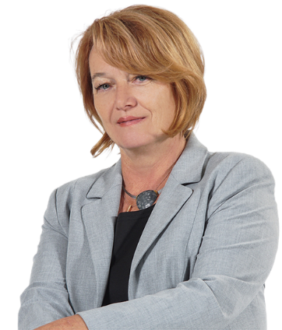 | Veresné Dr. Somosi Mariann  Gazdaságtudományi Kar, dékán | Tel.: 46/565-111/10-05, 16-44  E-mail: gazddek@uni-miskolc.hu  Szoba: A/4 épület I. emelet 115.
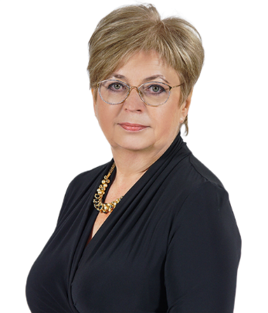 | Dr. Illésné Dr. Kovács Mária  Bölcsészet- és Társadalomtudományi Kar, dékán | Tel: 46/565-111/14-97  E-mail: boldek@uni-miskolc.hu  Szoba: A/4 épület IV. emelet 422.
 | Dr. Kiss-Tóth Emőke  Egészségtudományi Kar, dékán | Tel.: 46/366-560  E-mail: rekefk@uni-miskolc.hu  Szoba: B3/B4 épület I. emelet
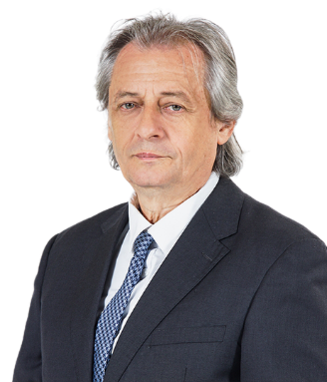 | Dr. Papp Sándor  Bartók Béla Zeneművészeti Kar, dékán | Tel.: 46/321-711  E-mail: sandor.papp@uni-miskolc.hu  Szoba: 3530 Miskolc, Bartók tér 1. (Zenepalota)

